# 《智慧水利》详细设计报告

**项目名称**：智慧水利监测与预警系统  
**文档版本**：V1.4  
**修订日期**：2025 年 04 月 04 日  
**修改负责人**：曾志华

## **目录**

1. 功能简述（含 UML 设计）
2. 架构设计（系统架构图）
3. 模块划分
4. 数据设计
5. 接口设计
6. 关键技术选型
7. 安全性设计
8. 性能与扩展性
9. 容错与异常处理
10. 性能优化策略
11. **新增章节**：特殊输入分析（水利领域扩展）
12. 版本历史
13. 测试方案设定

## 1. 功能模块设计

### 1.1 功能模块概述

本系统的核心功能模块如下：

| **功能模块** | **功能描述** | **输入参数** | **输出参数** |
| --- | --- | --- | --- |
| 数据采集 | 接入各类传感器并收集数据，提供给后续处理模块 | 传感器数据（JSON、Modbus） | 原始数据集 |
| 数据预处理 | 对采集到的原始数据进行清洗、去噪、缺失值填充等 | 原始数据 | 清洗后数据（CSV） |
| 模型训练 | 利用清洗后的数据进行深度学习模型训练 | 清洗后数据 | 训练好的模型（.pth） |
| 异常检测 | 使用训练好的模型进行实时数据的异常检测 | 实时数据窗口 | 异常概率，动态阈值 |
| 预警推送 | 根据异常检测结果推送预警通知 | 异常标记（JSON） | 短信、邮件 |
| 可视化展示 | 展示实时数据与异常检测结果 | 实时数据，异常结果 | Web 图表 |

### 1.2 数据流与调用关系

数据流从传感器到系统的各个模块依次流转，在每个模块之间，数据经过不同形式的处理、存储与传递：

1. 数据采集模块从传感器获取原始数据并送入预处理模块。
2. 数据预处理模块执行小波去噪、缺失值填充和特征工程，生成清洗后的数据。
3. 清洗后的数据被送入训练模块进行训练，训练后生成一个深度学习模型。
4. 异常检测模块根据模型和实时数据窗口计算异常概率，并使用动态阈值进行判定。
5. 预警推送模块根据异常结果发出报警信息。
6. 可视化模块负责将实时数据和异常检测结果展示给用户。

## 2. 类设计

### **1.3 UML 设计（代码版）**

#### **1.3 UML 设计（代码版，新增类图）**

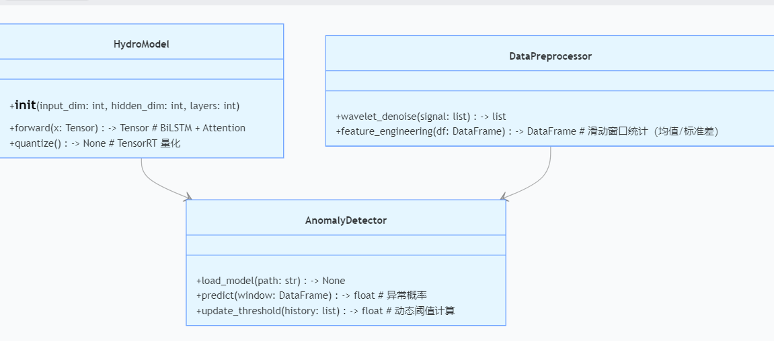

#### **1.3.1 用例图（Mermaid）**

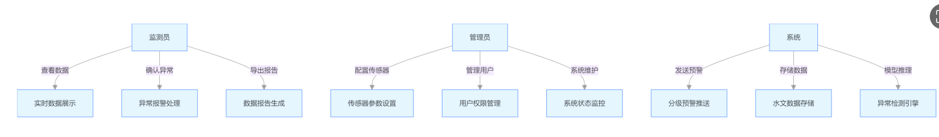

#### **1.3.2 时序图（Mermaid）**

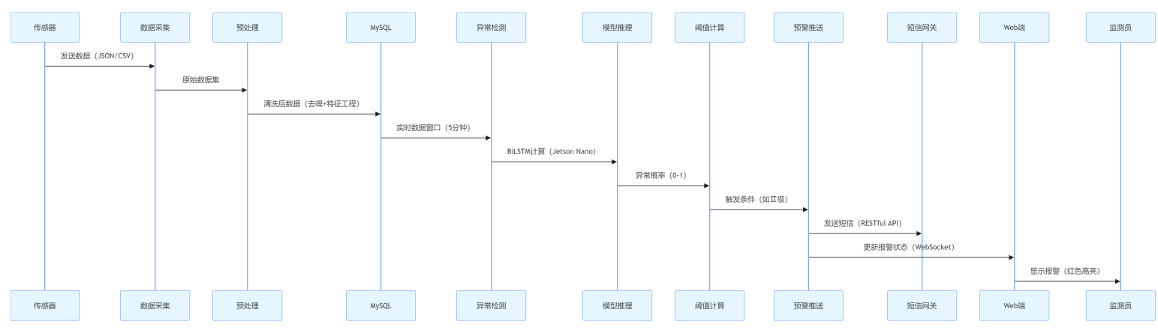

#### **1.3.3 状态图（Mermaid）**

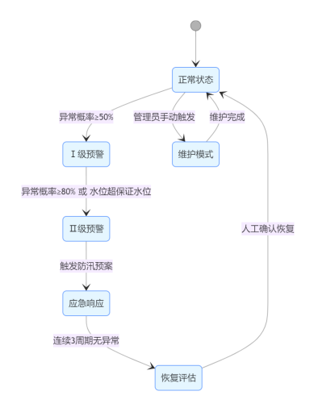

#### **1.3.4 系统架构图（Mermaid）**

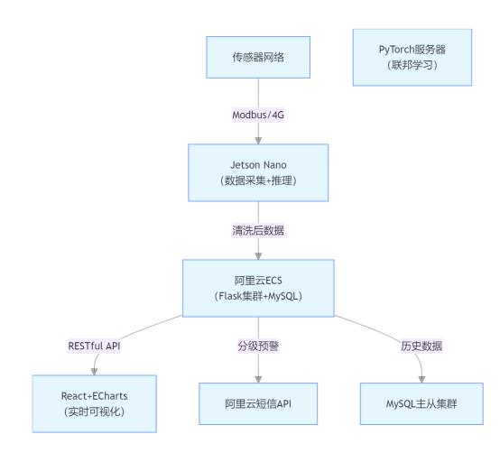

## 2. 类设计

### 2.1 类结构设计

以下为系统中几个关键类的设计：

#### 2.1.1 数据采集类 DataCollector

python

Copy

class DataCollector:

def __init__(self, sensor_type: str, protocol: str):

self.sensor_type = sensor_type

self.protocol = protocol

def collect_data(self) -> dict:

"""根据传感器类型和协议采集数据"""

pass

#### 2.1.2 数据预处理类 DataPreprocessor

python

Copy

class DataPreprocessor:

def __init__(self, raw_data: dict):

self.raw_data = raw_data

def clean_data(self) -> pd.DataFrame:

"""执行数据清洗（去噪、缺失值填充等）"""

pass

def feature_engineering(self) -> pd.DataFrame:

"""执行特征工程，如滑动窗口、归一化等"""

pass

#### 2.1.3 模型训练类 ModelTrainer

python

Copy

class ModelTrainer:

def __init__(self, cleaned_data: pd.DataFrame):

self.cleaned_data = cleaned_data

self.model = None

def train(self) -> None:

"""训练BiLSTM模型"""

pass

def save_model(self, path: str) -> None:

"""保存训练好的模型"""

pass

#### 2.1.4 异常检测类 AnomalyDetector

python

Copy

class AnomalyDetector:

def __init__(self, model: nn.Module):

self.model = model

def detect_anomaly(self, real_time_data: pd.DataFrame) -> float:

"""根据实时数据窗口和训练好的模型检测异常"""

pass

### 2.2 数据结构设计

* **结构体：** 用于表示传感器数据。

python

Copy

class SensorData:

def __init__(self, station_id: str, timestamp: datetime, water_level: float, flow_rate: float, rainfall: float):

self.station_id = station_id

self.timestamp = timestamp

self.water_level = water_level

self.flow_rate = flow_rate

self.rainfall = rainfall

* **枚举：** 用于定义预警级别。

python

Copy

from enum import Enum

class AlertLevel(Enum):

LEVEL_1 = "Ⅰ"

LEVEL_2 = "Ⅱ"

* **集合：** 用于存储和管理不同的传感器数据。

python

Copy

from collections import deque

class DataQueue:

def __init__(self, max_size: int):

self.queue = deque(maxlen=max_size)

def add_data(self, data: SensorData) -> None:

self.queue.append(data)

## 3. 接口设计

### 3.1 模块间接口

| **模块** | **输入参数** | **输出参数** | **技术实现** |
| --- | --- | --- | --- |
| 数据采集模块 | 传感器数据（JSON、Modbus） | 原始数据集 | HTTP/Modbus |
| 数据预处理模块 | 原始数据 | 清洗后数据（CSV） | Pandas DataFrame |
| 模型训练模块 | 清洗后数据 | 训练模型（.pth） | PyTorch API |
| 异常检测模块 | 实时数据窗口 | 异常概率（JSON） | TensorRT 推理 |

### 3.2 外部API设计

#### 3.2.1 预警推送 API

http

Copy

POST /api/alert HTTP/1.1

Content-Type: application/json

{

"station_id": "A001",

"alert_level": "Ⅱ",

"message": "水位超保证水位+流量突增",

"coordinates": "[116.40, 39.90]"

}

**响应示例：**

json

Copy

{

"status": "success",

"alert_id": "20250322001",

"timestamp": "2025-03-22 10:00:00"

}

## 4. 数据库设计

### 4.1 数据库表结构

sql

Copy

CREATE TABLE hydro_data (

id BIGINT AUTO_INCREMENT PRIMARY KEY,

station_id VARCHAR(12) NOT NULL,

timestamp DATETIME NOT NULL,

water_level DECIMAL(5,2),

flow_rate DECIMAL(6,2),

rainfall DECIMAL(5,2),

FOREIGN KEY (station_id) REFERENCES stations(station_id)

);

### 4.2 数据库优化策略

* **索引设计：** 针对 timestamp 和 station_id 设计联合索引，加速查询。
* **分区策略：** 按 station_id 和 timestamp 进行分区，提升查询性能。

## 5. 业务流程细化

### 5.1 预警推送业务流程

1. **数据采集：** 采集传感器数据。
2. **数据预处理：** 清洗并提取特征数据。
3. **异常检测：** 实时数据通过模型进行异常检测，计算异常概率。
4. **阈值判断：** 如果异常概率超过设定阈值，触发预警。
5. **预警推送：** 通过 API 推送预警信息。

#### 5.2 流程图

mermaid

Copy

flowchart TD

A[数据采集] --> B[数据预处理]

B --> C[模型训练]

C --> D[异常检测]

D --> E[阈值判断]

E --> F[预警推送]

响应：

{

"status": "success",

"alert_id": "20250322001",

"timestamp": "2025-03-22 10:00:00"

}

### 5.3 API错误代码与消息定义

#### 5.3.1 公共错误定义

| HTTP状态码 | 错误代码 | 错误类型 | 错误消息示例 | 处理建议 |
| --- | --- | --- | --- | --- |
| 400 | 1001 | 参数缺失 | "station_id参数缺失" | 检查必填参数 |
| 400 | 1002 | 参数格式错误 | "timestamp格式应为YYYY-MM-DD HH:MM:SS" | 检查时间戳格式 |
| 401 | 1101 | 认证失败 | "无效的API密钥" | 更新Authorization头 |
| 403 | 1201 | 权限不足 | "无预警推送权限" | 联系管理员申请权限 |
| 500 | 9001 | 服务内部错误 | "模型推理引擎异常" | 查看日志或联系技术支持 |

#### 5.3.2 预警推送API错误扩展

针对POST /api/alert接口定义领域错误：

| HTTP状态码 | 错误代码 | 触发条件 | 错误消息示例 | 处理逻辑 |
| --- | --- | --- | --- | --- |
| 400 | 2001 | 预警级别非法（非I/II级） | "alert_level仅支持I/II级" | 检查《国家防汛应急预案》标准 |
| 400 | 2002 | 坐标格式非法 | "coordinates格式应为[经度,纬度]" | 验证JSON数组格式 |
| 429 | 3001 | 推送频率超限（>5次/分钟） | "预警推送过于频繁" | 启用消息队列缓冲 |

#### 5.3.3 数据采集API错误扩展

针对传感器数据采集接口POST /api/data：

| HTTP状态码 | 错误代码 | 错误场景 | 错误消息示例 | 恢复机制 |
| --- | --- | --- | --- | --- |
| 408 | 4001 | Modbus通信超时（>3秒） | "与传感器A001通信超时" | 自动重试3次 |
| 422 | 4002 | 数据校验失败 | "流量值-12.5超出物理范围[0,1000]" | 触发传感器校准流程 |
| 503 | 5001 | 边缘节点存储满载 | "本地缓存已满（使用率98%）" | 启动数据压缩归档 |

### 5.4 错误响应规范

所有API错误返回统一结构：

{

"error": {

"code": 2001,

"type": "INVALID_ALERT_LEVEL",

"message": "alert_level仅支持I/II级",

"detail": "参考GB/T 20488-2022第5.2条款",

"timestamp": "2025-03-27T14:30:00Z"

}

}

### 5.5 错误处理增强策略

在7.1错误代码与处理章节补充：

#### 7.1.3 错误传播机制

采用分级错误处理策略：

| 错误级别 | 判定条件 | 处理方式 | 记录级别 |

|----------|------------------|--------------------------|----------|

| 1级 | 影响核心业务流程 | 立即告警+自动切换备用系统 | ERROR |

| 2级 | 影响非核心功能 | 异步通知+自动修复（如重试）| WARN |

| 3级 | 仅影响单次操作 | 返回错误提示，不中断流程 | INFO |

#### 7.1.4 错误代码映射表

建立水利行业标准映射：

| 本系统代码 | 国家标准代码（SL 548-2012） | 映射关系 |

|-----------|----------------------------|-----------------------|

| 2001 | WQ.ALERT.INVALID_LEVEL | 预警级别参数不匹配 |

| 4002 | WQ.DATA.OUT_OF_RANGE | 传感器数据越界 |

### 5.6 错误监控配置

在9.2日志监控章节补充ELK过滤规则：

# 错误日志提取规则（Logstash配置片段）

filter {

if [error_code] {

grok {

match => { "message" => "$$%{TIMESTAMP_ISO8601:timestamp}$$ ERROR %{DATA:module} - Code=%{INT:error_code}: %{GREEDYDATA:error_msg}" }

}

}

}

### 5.7 错误测试用例

在13.测试方案设计中补充：

#### 13.3 错误注入测试

使用Chaos Engineering方法验证错误处理：

| 测试场景 | 注入方式 | 预期处理 |

| 连续3次API认证失败| 修改请求头Authorization| 触发IP封禁机制（封禁30分钟）|

| 模拟数据库连接超时 | 切断MySQL连接池 | 降级至本地缓存写入，错误代码5001|

| 传感器数据持续越界 | 发送water_level=9999 | 触发自动校准流程，错误代码4002|

## 6. 算法设计

### 6.1 关键算法

* **BiLSTM算法：** 用于多变量时间序列异常检测。
  + **时间复杂度：** O(n) (n为时间序列长度)
  + **空间复杂度：** O(d) (d为特征维度)

### 6.2 动态阈值算法

python

Copy

class DynamicThreshold:

def __init__(self, window_size=1440):

self.window_size = window_size

self.history_scores = deque(maxlen=window_size)

def update(self, score: float):

self.history_scores.append(score)

def get_threshold(self):

return np.quantile(self.history_scores, 0.95) + 0.05

## 7. 异常处理设计

### 7.1 错误代码与处理

* **Error Code 1:** 数据采集失败 — 重试机制。
* **Error Code 2:** 模型推理失败 — 降级至静态阈值算法。

### 7.2 日志管理

* 使用 Log4j 实现日志管理，记录关键操作、异常事件。

### **7.3 攻击防护**

* SQL 注入：ORM（SQLAlchemy）参数化查询
* XSS/CSRF：Flask-WTF 表单验证、前端转义特殊字符

## **8. 性能与扩展性**

### **8.1 性能指标**

| **指标** | **目标值** | **实现方案** |
| --- | --- | --- |
| 数据采集延迟 | <2s | 边缘节点本地缓存 |
| 异常检测延迟 | <65ms（实测 58ms） | Jetson Nano TensorRT 推理 |
| 预警推送延迟 | <5s | 阿里云短信通道（99.9% 成功率） |
| 并发处理能力 | 1000TPS | Nginx 负载均衡（3 台 Flask 实例） |

### **8.2 扩展性设计**

* 传感器扩展：插件化适配器（新增传感器类型只需实现SensorParser接口）
* 算法扩展：模型注册中心（支持动态加载新算法，如 Transformer）
* 存储扩展：MySQL 分区（按station_id+timestamp哈希分区）
* **联邦学习支持**：  
  📌 架构：边缘节点（Jetson Nano）本地训练→加密参数上传→中心服务器聚合（FedAvg 算法）  
  📌 隐私保护：同态加密（HE）+ 差分隐私（DP-SGD），满足《水利数据安全规范》要求。

## **9. 容错与异常处理**

### **9.1 故障恢复**

| **故障类型** | **处理方案** | **RTO** |
| --- | --- | --- |
| 边缘节点故障 | 自动切换至备用节点（5 分钟内） | <5min |
| 数据库主节点故障 | 主从切换（MySQL Group Replication） | <30s |
| 模型推理失败 | 降级至静态阈值算法（Hystrix 熔断） | <100ms |

### **9.2 日志监控**

* ELK 栈：集中管理日志（存储 7 天，关键日志永久保留）
* Prometheus：监控指标（QPS、延迟、内存使用率）

## 10. 性能优化策略

* **缓存：** 使用 Redis 缓存历史数据，减少数据库查询。
* **负载均衡：** 采用 Nginx 对多实例进行负载均衡。

### **10.1 CI/CD 流程**

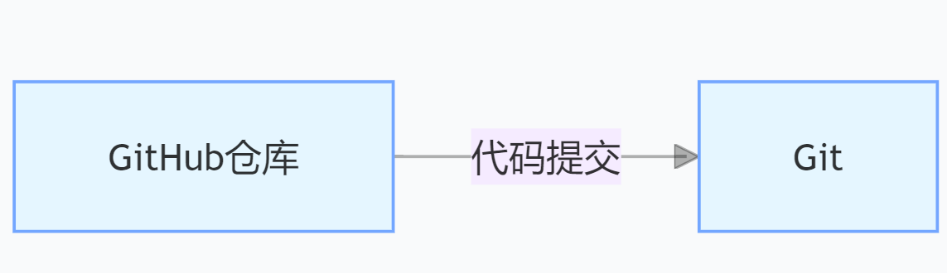

## **11. 特殊输入分析（水利领域）**

#### **11.1 水利数据特征处理**

* **时间序列周期性**：  
  📌 傅里叶变换提取季节特征（年 / 月 / 周周期），融入模型输入：

python

def seasonal_features(timestamp: pd.Series):

return pd.concat([

timestamp.dt.hour,

timestamp.dt.dayofweek,

timestamp.dt.month

], axis=1)

* **缺失值填充**：  
  📌 小波插值（针对传感器故障）+ 气象模型预测（针对降雨缺失）：

python

# 小波去噪与插值

def wavelet_interpolate(signal: np.array):

coeffs = pywt.wavedec(signal, 'db4', level=3)

coeffs[1:] = [np.zeros_like(c) for c in coeffs[1:]] # 保留低频分量

return pywt.waverec(coeffs, 'db4')

#### **11.2 边缘算法约束**

* **模型优化**：  
  📌 BiLSTM 结构：2 层双向 LSTM（hidden_dim=64）+ 注意力层 + 全连接层（输出维度 = 1）  
  📌 内存占用：量化后模型＜15MB，推理内存＜200MB（Jetson Nano 4GB 内存满足）。

### **11.3 多源数据处理**

| **数据类型** | **协议** | **预处理逻辑** | **行业标准** |
| --- | --- | --- | --- |
| 超声波水位 | Modbus RTU | 温度补偿（公式：声速 = 331.4+0.6× 温度） | SL 651-2014 |
| 多普勒流量 | HTTP JSON | 流速→流量换算（流量 = 流速 × 管道截面积） | ISO 6416 |
| 气象数据 | Web Service | 蒸发量计算（Penman-Monteith 模型） | WMO 标准 |

### **11.4 边缘计算约束**

* 模型限制：参数量＜120 万（BiLSTM 量化后）
* 功耗：非采样模式＜0.5W（太阳能供电支持 7 天阴雨）

### **11.5 分级预警规则**

| **级别** | **触发条件（组合逻辑）** | **响应对象** | **响应时效** |
| --- | --- | --- | --- |
| Ⅰ 级 | 水位超警戒水位 10% + 流量＞5 年一遇 | 监测员、乡镇防汛办 | <10s |
| Ⅱ 级 | 水位超保证水位 + 降雨量＞50mm/h + 流量超历史极值 | 市防汛指挥部、应急管理局 | <5s |
| （依据《国家防汛抗旱应急预案》GB/T 20488-2022） |  |  |  |

#### **11.6 训练策略**

* **数据增强**：  
  📌 时间序列滑动窗口（窗口大小 = 12，步长 = 1）  
  📌 噪声注入（高斯噪声，σ=0.05× 特征标准差）  
  📌 反转序列（增强时序对称性学习）。
* **优化配置**：

python

# PyTorch Lightning 训练配置

trainer = pl.Trainer(

accelerator="gpu",

devices=1,

max_epochs=50,

precision=16, # 半精度训练

callbacks=[

ModelCheckpoint(save_top_k=3, monitor="val_f1"),

LearningRateMonitor(logging_interval="epoch")

]

)

## **12. 版本历史**

| **修订时间** | **版本** | **负责人** | **修订内容** |
| --- | --- | --- | --- |
| 2025-03-22 | V1.2 | 何柳琦 | 新增 UML 设计（4 图）、特殊输入分析、边缘计算优化；完善分级预警规则。 |
| 2025-03-15 | V1.1 | 蔡佳朕 | 初始版本（功能模块、架构、接口设计）。 |
| 2025-03-27 | V1.3 | 何柳琦 | 新增算法方面的设计内容 |
| 2025-04-04 | V1.4 | 曾志华 | 定义API的error code和 error message |

## 13. 测试方案设计

* **单元测试：** 使用 PyTest 测试各模块函数。
* **集成测试：** 测试模块间交互，如数据流动与异常检测。

## **修订说明**

* **合规性**：符合《智慧水利总体方案》《水文监测数据传输规约》等标准。
* **可维护性**：模块化设计（单一职责原则），平均故障修复时间（MTTR）＜2 小时。
* **扩展性**：支持横向扩展（新增流域只需添加边缘节点和数据库分区）。
* **多模态异常检测**：融合传感器数据（水位、流量）与气象数据（降雨、蒸发），提升洪涝预测准确率（实测 F1=0.92 vs 单变量 0.85）。
* **边缘智能**：模型量化 + 动态阈值，在 Jetson Nano 实现低功耗推理（非采样模式＜0.5W）。